项目名称：QQ
文档编号：1.0

QQ项目概要设计

总页数 | 25 | 正文 |  | 附录 |  | 生效日期
编制 |  |  |  | 批准

修 改 履 历

修改编号 | 日期 | 修改人 | 版本号 | 修改内容
1 | 8-31 | 龙锴、王翌丰 | 0.1 | 创建
2 | 9-4 | 龙锴 | 0.2 | 修改

目 录
1 文档概述 4
1.1 文档目的和范围 4
1.2 术语/缩略语 4
1.3 参考文档 4
2 系统结构图.........................................................................................................................................................4
2 模块概述 4
2.1 模块功能定义 4
2.2 模块结构 5
2.3 模块动作时序 6
3 接口说明 6
3.1 数据结构定义 6
3.2 函数 7
3.2.1 模块间接口函数 7
3.2.2 模块内接口函数 12

文档概述

文档目的和范围
作为详细设计与程序设计的参考依据。

术语/缩略语
序号 | 术语/缩略语 | 说明
1 | Qt | Qt 是一种函数库是用来帮助制作图形交互界面的。
2 | Socket | Socket 又称"套接字"，应用程序通常通过"套接字"向网络发出请求或者应答网络请求。
3 | MySQL | MySQL 是一种关系数据库管理系统，关系数据库将数据保存在不同的表中。

参考文档
序号 | 文档名 | 作者 | 时间 | 版本
1 | 概要设计模板.doc | 东软集团股份有限公司 | 2009.11.9 | 0.8.0-0.0.0
2 | 北理幼儿园软件需求分析.docx | 北理幼儿园团队 | 2019.8.30 | 1.0.0

系统结构图
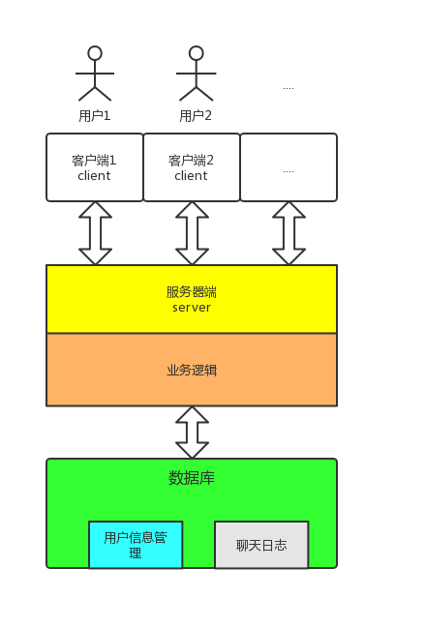

模块概述

模块功能定义
序号 | 模块 | 功能点 | 功能点详细内容
1 | 登陆模块 | 校验用户输入字符串 | 验证用户输入的帐号密码是否合法
2 |  | 传送数据到服务端 | 将用户填写的数据从客户端提交到服务端
3 |  | 返回匹配结果 | 返回结果：0,1,2,3。0表示成功；1表示用户名不存在；2表示密码错误；3表示已经登录。
4 | 注册模块 | 校验用户输入字符串 | 验证用户输入的注册内容是否合法
5 |  | 传送数据到服务端 | 将用户填写内容客户端提交到服务端
6 |  | 验证注册ID | 如果用户ID已经被注册，则不允许注册，提示用户改变ID
7 |  | 存储到数据库 | 如果允许注册，则存储入数据库，返回注册成功
8 | 主界面模块 | 显示好友列表 | 以列表形式呈现好友信息概要
9 |  | 点击好友可以打开对话窗口 | 点击好友弹开对话窗口
10 |  | 显示用户的IP地址 | 在好友信息后面显示用户的具体的IP地址
11 |  | 在线用户用颜色标记 | 在线的用户被标记为红色，不在线的用户则显示为黑色
12 |  | 好友分组 | 可以对好友进行分组
13 |  | 右键实现对好友的编辑功能 | 右键可以删除好友，可以屏蔽好友消息
14 | 聊天对话模块 | 好友信息 | 在界面的右边显示具体对话的好友信息
 |  | 对话框 | 对话框可以打字，发文件，还可以进行字体设置，选择文件功能
 |  | 显示界面 | 显示已发送的消息、文件以及发送的具体时间，在每条消息和每个文件上方显示用户姓名等基本信息
 |  | 错误信息反馈 | 对发送失败的信息和文件反馈错误信息

模块结构
画图或列表说明各个模块的组成结构(可以使用中文描述或函数名)。

模块名称 | 模块类型 | 概要说明
登陆注册界面 | 外部模块
列表界面 | 外部模块
聊天、输入界面 | 外部模块
发送数据 | 外部模块
接收数据 | 外部模块
管理列表 | 外部模块
聊天日志、文件存储 | 外部模块
消息提醒 | 外部模块
数据库模块 | 内部模块 | 数据库底层函数设计
Socket模块 | 内部模块 | 数据传输函数设计
个人信息管理 | 外部模块
用户聊天、交互 | 外部模块

模块层次：

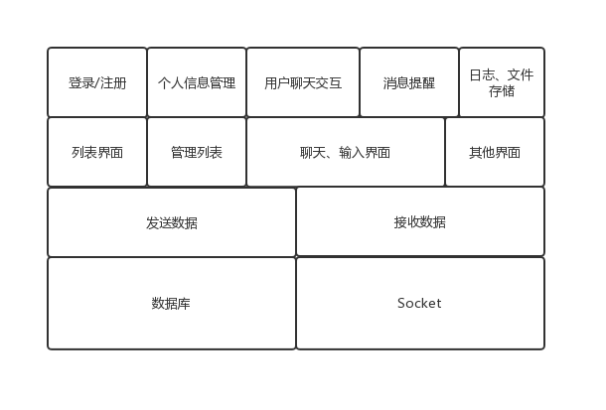
好友列表：
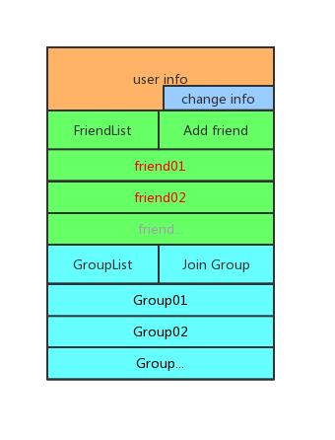

模块动作时序
描述模块间动作的时序图。可以在其它文件中记述(这里说明参考「XXX」文件)。
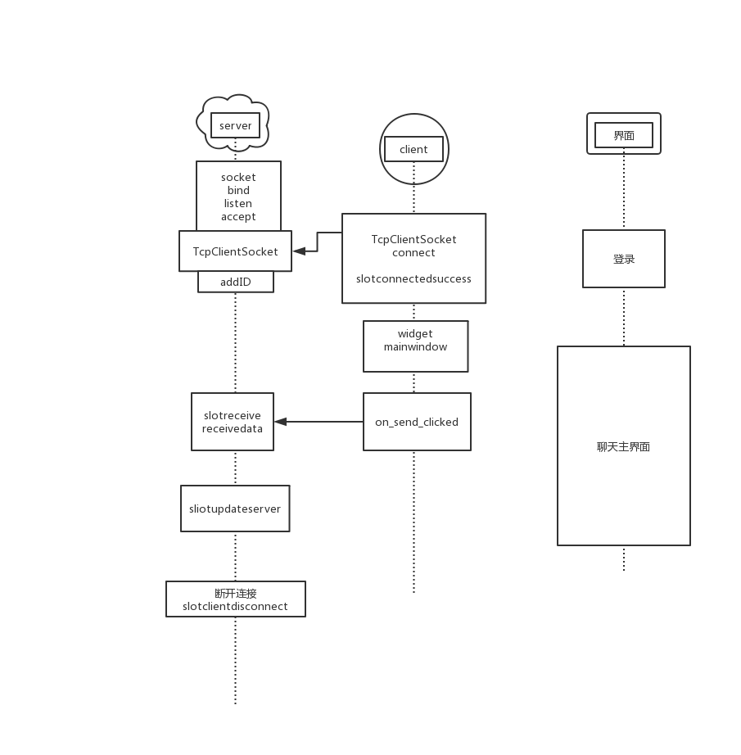

接口说明

数据结构定义
给出模块所用数据结构的说明，以及全局变量和宏常量。
//client.h
class TcpClientSocket : public QTcpSocket
{
Q_OBJECT //添加这个宏是为了实现信号和槽的通信
public:
TcpClientSocket(QObject *parent = 0);
protected slots:
void receivedata();//处理readyRead信号读取数据
void slotclientdisconnected();//客户端断开连接触发disconnected信号，这个槽函数用来处理这个信号

signals:
void updateserver(QString);//用来告诉tcpserver需要跟新界面的显示
void clientdisconnected(qint16); //告诉server有客户端断开连接
void addnew(QString);
void singalchat(QString,QString);
};
//server.h
class Server : public QTcpServer
{
Q_OBJECT
public:
explicit Server(QObject *parent = 0);
Server(qint16 port = 0);
QList<TcpClientSocket*> tcpclientsocketlist;
QList<QString> IDlist;
protected:
void incomingConnection(qintptr socketDescriptor);//只要出现一个新的连接，就会自动调用这个函数
protected slots:
void sliotupdateserver(QString);//用来处理tcpclient发过来的信号
void slotclientdisconnect(qint16);
void slotupdateserver(QString);
void addID(QString);
void singalsend(QString,QString);

signals:
void updateserver(QString);//发送信号给界面，让界面更新信息

};
//chatroom.h
namespace Ui {
class ChatRoom;
}

class ChatRoom : public QWidget
{
Q_OBJECT

public:
explicit ChatRoom(QWidget *parent = 0);
~ChatRoom();
private slots:
void clicked_send();
public slots:
void receive(QString);
void Init();
signals:
void singalupdate(QString);
private:
Ui::ChatRoom *ui;
QColor color;
public:
QString self;
QString other;
};
//mainwindow.h
namespace Ui {
class MainWindow;
}

class MainWindow : public QMainWindow
{
Q_OBJECT

public:
explicit MainWindow(QWidget *parent = 0);
~MainWindow();

private slots:
void receive_login(QString, QString);
//void on_pushButtonEnter_clicked();
void slotconnectedsuccess();//用来处理连接成功的信号
void slotreceive();//接收服务器传过来的信息
void on_Send_clicked();
void openchatroom(QListWidgetItem*);
void singalsend(QString);
void click_back();
void openhistory();
void closehistory();
void clearhistory();

//void slotdisconnected();//用来处理离开聊天室的信号
void on_fontComboBox_currentFontChanged(const QFont &f);

void on_sizeComboBox_currentIndexChanged(const QString size);

void on_boldToolBtn_clicked(bool checked);

void on_italicToolBtn_clicked(bool checked);

void on_underlineToolBtn_clicked(bool checked);

void on_colorToolBtn_clicked();

signals:
void singalupdate(QString);
void singalinit();
void close_mainwindow();
private:
Ui::MainWindow *ui;
QTcpSocket *socket;
QString nickname;
int port;
QHostAddress *serverIP;
ChatRoom *singal;
QColor color;
};
//widget.h
namespace Ui {
class Widget;
}

class Widget : public QWidget
{
Q_OBJECT

public:
explicit Widget(QWidget *parent = 0);
~Widget();

private slots:
void login_click();
void Open();
signals:
void show_mainwindow(QString, QString);

private:
Ui::Widget *ui;
};

函数

模块间接口函数

singalsend
函数名 | singalsend
功能概要 | 发送
记述形式 | void Server::singalsend(QString receiver,QString msg)
参数
类型 | 变量名 |  | I/O | 说明
Qstring | Receiver |  | I
Qstring | Msgr |  | I
返回值 | 类型 | Void | 说明
返回值 | 值

login_click
函数名 | login_click
功能概要 | 登录按钮
记述形式 | void Widget::login_click()
参数
类型 | 变量名 |  | I/O | 说明
返回值 | 类型 | Void | 说明
返回值 | 值

Login_judge
函数名 | Login_judge
功能概要 | 返回登录检验信息
记述形式 | bool login_judge(QString p)
参数
类型 | 变量名 |  | I/O | 说明
Qstring | P |  | I
返回值 | 类型 | Void | 说明
返回值 | 值

Slotdisconnetcct
函数名 | Slotdisconnect
功能概要 | 断开连接
记述形式 | void Server::slotclientdisconnect(qint16 descriptor)
参数
类型 | 变量名 |  | I/O | 说明
Qint16 | Descriptor |  | I
 |  |  | I
返回值 | 类型 | Void | 说明
返回值 | 值

Slotupdateserver
函数名 | sliotupdateserver
功能概要 | 将这个信号发送给界面刷新
记述形式 | Void Server::sliotupdateserver(QString msg)
参数
类型 | 变量名 |  | I/O | 说明
Qstring | Msg |  | I
 |  |  | I
返回值 | 类型 | Void | 说明
返回值 | 值

TcpClientSocket
函数名 | Tcpclientsocket
功能概要 | 客户端发送数据过来就会触发readyread信号
记述形式 | TcpClientSocket::TcpClientSocket(QObject *parent)
参数
类型 | 变量名 |  | I/O | 说明
QObject | *parent |  | I
 |  |  | I
返回值 | 类型 | Void | 说明
返回值 | 值

Click_send
函数名 | Click_send
功能概要 | 聊天室发送按钮
记述形式 | void ChatRoom::clicked_send
参数
类型 | 变量名 |  | I/O | 说明
返回值 | 类型 | Void | 说明
返回值 | 值

Receivedata
函数名 | receivedata
功能概要 | 接收数据
记述形式 | Void Server::sliotupdateserver(QString msg)
参数
类型 | 变量名 |  | I/O | 说明
Qstring | Msg |  | I
 |  |  | I
返回值 | 类型 | Void | 说明
返回值 | 值

Receive
函数名 | receive
功能概要 | 接收数据
记述形式 | void ChatRoom::receive(QString msg)
参数
类型 | 变量名 |  | I/O | 说明
Qstring | Msg |  | I
 |  |  | I
返回值 | 类型 | Void | 说明
返回值 | 值

Receive_login
函数名 | Receive_login
功能概要 | 接收登录数据
记述形式 | void MainWindow::receive_login(QString ID,QString IP)
参数
类型 | 变量名 |  | I/O | 说明
Qstring | ID |  | I | 名称
Qstring | IP |  | I | 地址
返回值 | 类型 | Void | 说明
返回值 | 值

On_send_clicked
函数名 | On_send_clicked
功能概要 | 发送消息
记述形式 | void MainWindow::on_Send_clicked()
参数
类型 | 变量名 |  | I/O | 说明
返回值 | 类型 | Void | 说明
返回值 | 值

slotconnectsuccess
函数名 | 4.2.1.10slotconnectsuccess
功能概要 | 返回连接成功
记述形式 | void MainWindow::slotconnectedsuccess()
参数
类型 | 变量名 |  | I/O | 说明
返回值 | 类型 | Void | 说明
返回值 | 值

slotreceive
函数名 | slotreceive
功能概要 | 接收群聊消息
记述形式 | void MainWindow::slotreceive()
参数
类型 | 变量名 |  | I/O | 说明
返回值 | 类型 | Void | 说明
返回值 | 值

模块内接口函数

incomingConnection

函数名 | incomingConnection
功能概要 | 系统重构，新创建通信套接字
记述形式 | int CheckLoginInput (char *pcUserID, char* pcPasswd)
参数
类型 | 变量名 |  | I/O | 说明
Qintptr | SocketDescriptor |  | I
 |  |  | I
返回值 | 类型 | Void | 说明
返回值 | 值

addID
函数名 | addID
功能概要 | 加入用户
记述形式 | void Server::addID(QString ID)
参数
类型 | 变量名 |  | I/O | 说明
Qstring | ID |  | I | 用户注册的信息
返回值 | 类型 | Void | 说明
返回值 | 值

Cleanhistory
函数名 | cleanhistroy
功能概要 | 清空聊天历史
记述形式 | void MainWindow::clearhistory()
参数
类型 | 变量名 |  | I/O | 说明
返回值 | 类型 | Void | 说明
返回值 | 值

openhistory
函数名 | Openhistroy
功能概要 | 打开聊天历史
记述形式 | void MainWindow::openhistory()
参数
类型 | 变量名 |  | I/O | 说明
返回值 | 类型 | Void | 说明
返回值 | 值

Closehistory
函数名 | Closehistroy
功能概要 | 关闭聊天历史
记述形式 | void MainWindow::closehistory()
参数
类型 | 变量名 |  | I/O | 说明
返回值 | 类型 | Void | 说明
返回值 | 值

Openchatroom
函数名 | openchatroom
功能概要 | 客户端打开聊天室
记述形式 | void MainWindow::openchatroom(QListWidgetItem *whom)
参数
类型 | 变量名 |  | I/O | 说明
Qlistwidgetitem* | whom
返回值 | 类型 | Void | 说明
返回值 | 值

on_fontComboBox_currentFontChanged
函数名 | on_fontComboBox_currentFontChanged
功能概要 | 最近使用字体
记述形式 | void MainWindow::on_fontComboBox_currentFontChanged(const QFont &f)
参数
类型 | 变量名 |  | I/O | 说明
Const qfont & | f |  | I
返回值 | 类型 | Void | 说明
返回值 | 值

on_sizeComboBox_currentIndexChanged
函数名 | on_sizeComboBox_currentIndexChanged
功能概要 | 改变字体大小
记述形式 | void MainWindow::on_sizeComboBox_currentIndexChanged(const QString size)
参数
类型 | 变量名 |  | I/O | 说明
const QString | Size |  | I
返回值 | 类型 | Void | 说明
返回值 | 值

on_boldToolBtn_clicked
函数名 | on_boldToolBtn_clicked
功能概要 | 字体加粗
记述形式 | void MainWindow::on_boldToolBtn_clicked(bool checked)
参数
类型 | 变量名 |  | I/O | 说明
bool | Checked |  | I
返回值 | 类型 | Void | 说明
返回值 | 值

on_italicToolBtn_clicked
函数名 | on_italicToolBtn_clicked
功能概要 | 设置意大利斜体
记述形式 | void MainWindow::on_italicToolBtn_clicked(bool checked)
参数
类型 | 变量名 |  | I/O | 说明
bool | Checked |  | I
返回值 | 类型 | Void | 说明
返回值 | 值

on_underlineToolBtn_clicked
函数名 | on_underlineToolBtn_clicked
功能概要 | 设置下划线
记述形式 | void MainWindow::on_underlineToolBtn_clicked(bool checked)
参数
类型 | 变量名 |  | I/O | 说明
bool | Checked |  | I
返回值 | 类型 | Void | 说明
返回值 | 值

on_colorToolBtn_clicked
函数名 | on_colorToolBtn_clicked
功能概要 | 设置字体颜色
记述形式 | void MainWindow::on_colorToolBtn_clicked()
参数
类型 | 变量名 |  | I/O | 说明
返回值 | 类型 | Void | 说明
返回值 | 值

